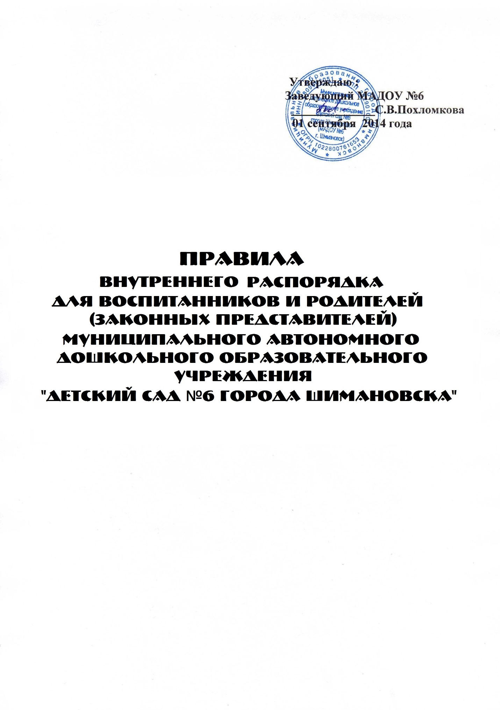

1. Общие положения
1.1. Настоящие Правила внутреннего распорядка воспитанников ДОУ и родителей (законных представителей) (далее Правила), разработаны на основании Федерального закона Российской Федерации от 29 декабря 2012 г. № 27З- ФЗ «Об образовании в Российской Федерации» и определяют внутренний распорядок воспитанников муниципального автономного дошкольного образовательного учреждения «Детский сад №6 города Шимановска» (далее ДОУ), режим образовательного процесса и защиту прав воспитанников.
1.2. Соблюдение правил внутреннего распорядка обеспечивает эффективное взаимодействие участников образовательного процесса, а также комфортное пребывание детей в дошкольном образовательном учреждении.
1.З. Настоящие Правила определяют основы статуса воспитанников ДОУ, их права как участников образовательного процесса, устанавливают режим образовательного процесса, распорядок дня воспитанников ДОУ.
1.4. Введение настоящих Правил имеет целью способствовать совершенствованию качества, результативности организации образовательного процесса в ДОУ.
1.5. Настоящие Правила находятся в каждой возрастной группе ДОУ и размещаются на информационных стендах. Родители (законные представители) воспитанников ДОУ должны быть ознакомлены с настоящими правилами.
1.6. Настоящие Правила утверждаются руководителем ДОУ, принимается педагогическим советом на неопределенный срок.
1.7. Настоящие Правила являются локальным нормативным актом, регламентирующим деятельность ДОУ.

2. Правила приема и отчисления воспитанников ДОУ
2.1. Порядок оформления возникновения, приостановления и прекращения отношений между ДОУ и родителями (законными представителями) воспитанников регулируется Договором между ДОУ и родителями (законными представителями) воспитанников.
2.2. Приём детей в МАДОУ осуществляется на основании следующих документов:
- направление;
- медицинское заключение;
- заявления и документов, удостоверяющих личность одного из родителей (законных представителей) ребёнка.
2.3. Родители (законные представители) предоставляют письменное информированное согласие на обработку персональных данных своих детей.
2.4. При зачислении ребёнка в МАДОУ между родителями (законными представителями) и МАДОУ заключается договор, включающий в себя взаимные права, обязанности и ответственность сторон, возникающие в процессе воспитания, обучения, развития, присмотра, ухода и оздоровления детей, длительность пребывания ребёнка в МАДОУ, а также расчёт платы, взимаемой с родителей (законных представителей) за содержание ребёнка в МАДОУ и выплата компенсаций. Настоящими Правилами внутреннего распорядка данные вопросы не регламентируются.
2.5. Отчисление воспитанника из ДОУ может производится в следующих случаях:
- по заявлению родителей (законных представителей);
- по медицинским показаниям;
- на основании приказа заведующего ДОУ в связи с переводом в другое образовательное учреждение.

3. Режим работы ДОУ
3.1. Режим работы ДОУ и длительность пребывания в нем детей определяется Уставом учреждения.
3.2. ДОУ работает с 7.30 до 18.00 часов. Группы функционируют в режиме 5 дневной рабочей недели.
3.3. ДОУ имеет право объединять группы в случае необходимости в летний период (в связи с отпусками педагогов, с низкой наполняемостью групп, отпусками родителей).

4. Здоровье ребенка
4.1. Во время утреннего приема не принимаются дети с явными признаками заболевания: сыпь, сильный кашель, насморк, температура.
4.2. Если в течение дня у ребенка появляются первые признаки заболевания (повышение температуры, сыпь, рвота, диарея), родители (законные представители) будут об этом извещены и должны как можно быстрее забрать ребенка из группы или медицинского изолятора ДОУ.
4.3. О возможном отсутствии ребенка необходимо предупреждать воспитателя группы. После перенесенного заболевания, а также отсутствия в течении 5 дней детей принимают в ДОУ только при наличии справки от врача.
4.4. Администрация ДОУ оставляет за собой право принимать решение о переводе ребенка в изолятор ДОУ в связи с появлением внешних признаков заболевания. Состояние здоровья ребенка определяет по внешним признакам воспитатель и медицинская сестра.
4.5. Если у ребенка есть аллергия или другие особенности здоровья и развития, то родители (законные представители) должны поставить в известность воспитателя, предъявить в данном случае справку или иное медицинское заключение.
4.6. В ДОУ запрещено давать детям какие-либо лекарства родителем (законным представителем), воспитателями групп или самостоятельно принимать ребенку лекарственные средства.
4.7. Своевременный приход в детский сад – необходимое условие качественной и правильной организации воспитательно-образовательного процесса!
4.8. Медицинский работник ДОУ осуществляет контроль приема детей. Выявленные больные дети или дети с подозрением на заболевание в ДОУ не принимаются; заболевших в течении дня детей по возможности изолируют от здоровых и временно размещают в изоляторе) до прихода родителей (законных представителей) или направляют в лечебное учреждение.
4.9. Родители (законные представители) обязаны приводить ребенка в ДОУ здоровым и информировать воспитателей о каких-либо изменениях, произошедших в состоянии здоровья ребенка дома.
4.10. О невозможности прихода ребенка по болезни или другой уважительной причине необходимо обязательно сообщить в ДОУ. Ребенок, не посещающий детский сад в течение 5 дней (включая выходные и праздничные дни) должен иметь справку от врача с данными о состоянии здоровья ребенка с указанием диагноза, длительности заболевания, сведений об отсутствии контакта с инфекционными больными.
4.11. В случае длительного отсутствия ребенка о ДОУ по каким-либо обстоятельствам необходимо написать заявление на имя заведующего ДОУ о сохранении места за ребенком с указанием периода отсутствия ребенка и причины.

5. Режим образовательного процесса
5.1. Основу режима составляет установленный распорядок сна и бодрствования, приема пищи, гигиенических и оздоровительных процедур, занятий, прогулок и самостоятельной деятельности детей в каждой возрастной группе.
5.2. Режим скорректирован с учетом работы ДОУ, контингента воспитанников и их индивидуальных особенностей, климата и времени года в соответствии с СанПиН 2.4.1.3049-13. Режим обязателен для соблюдения всеми участниками образовательного процесса.
Образовательный процесс в ДОУ осуществляется в соответствии с СанПиНом 2.4.1.3049-13. «Санитарно-эпидемиологические требования к устройству, содержанию и организации режима работы дошкольных образовательных организаций»:
- продолжительность учебного года – с 1 сентября по 31 мая;
- летний оздоровительный период – с 1 июня по 31 августа.
5.3. Расписание непосредственно образовательной деятельности (НОД) составляется в строгом соответствии с СанПиН 2.4.1.3049-13. «Санитарно-эпидемиологические требования к устройству, содержанию и организации режима работы дошкольных образовательных организаций», утвержденных Постановлением главного государственного санитарного врача РФ от 15.05.2013 года №26.
5.4. Продолжительность НОД составляет:
- в младшей группе – 15 минут;
- в средней группе – 20 минут;
- в старшей группе – 25 минут;
- в подготовительной к школе группе – 30 минут.
В середине времени, отведенного на непосредственно образовательную деятельность, проводится физкультминутка. Перерыв между периодами НОД составляет 10 минут (п.11.12 СанПиН 2.4.1.3049-13).
5.5. НОД по физическому воспитанию проводится 3 раза в неделю для детей в возрасте от 3 – 7 лет. 1 раз в неделю на открытом воздухе для детей 5-7 лет. Для детей 2-го и 3-го года жизни 2-3 раза в неделю по подгруппам (п.12.4; 12.5 СанПиН 2.4.1.3049-13).
5.6. Спорные и конфликтные ситуации нужно разрешать только в отсутствии детей.
5.7. При возникновении вопросов по организации воспитательно-образовательного процесса, пребывания ребенка в ДОУ родителям (законным представителям) следует обсудить это с воспитателями группы и (или) с руководством ДОУ (заведующий ДОУ, заместитель заведующего по ВМР).
5.8. Плата за содержание ребенка в ДОУ вносится в банк не позднее 08 числа каждого месяца.
5.9. Родители (законные представители) обязаны забрать ребенка из ДОУ до 19.00 часов. Если родители (законные представители) не могут лично забрать ребенка из ДОУ, то требуется заранее оповестить об этом воспитателя или администрацию детского сада и сообщить, кто будет забирать ребенка из тех лиц, которых ребенок знает и на которых предоставлены личные заявления родителей (законных представителей).
5.10. Родители (законные представители) воспитанников должны обращать внимание на соответствие одежды и обуви ребёнка времени года и температуре воздуха, возрастным и индивидуальным особенностям (одежда не должна быть слишком велика, обувь должна легко сниматься и надеваться).
5.11. Строго соблюдать требования к одежде и обуви детей в ДОУ:
- одежда воспитанников должна быть максимально удобной, изготовленной из натуральных материалов, чистой, легкой, красивой, яркой, вызывать у ребенка радость и соответствовать СанПиН 2.4.1.3049-13. Не иметь посторонних запахов (духи, табак);
- одежда воспитанников подбирается ежедневно в зависимости от погодных условий, температуры воздуха и с учетом двигательной активности;
- одежда должна соответствовать возрасту, полу ребенка, его особенностям роста, развития и функциональным возможностям. Не стеснять движений, мешать свободному дыханию, кровообращению, пищеварению, раздражать и травмировать кожные покровы. Недопустимы толстые рубцы, тугие пояса, высокие тесные воротники;
- воспитанникам запрещается ношение одежды, обуви, и аксессуаров с травмирующей фурнитурой;
- воспитанники должны иметь следующие виды одежды: повседневную, парадную, спортивную. Парадная одежда используется воспитанниками в дни проведения праздников. Спортивная одежда для НОД по физическому воспитанию для помещения и улицы;
- воспитанники должны иметь комплекты сухой одежды для смены, личную расческу, гигиенические салфетки (носовой платок). Все вещи могут быть промаркированы;
- обувь воспитанников должна подходить по размеру, обязательно наличие супинатора, стопа плотно зафиксирована ремешками. Воспитанники должны иметь следующие виды обуви: сменную, спортивную обувь и чешки;
- головные уборы является одним из обязательных элементов одежды. Они должны быть легкими, не нарушающими кровообращение. В летний период на прогулке необходима легкая шапочка или панама, которая будет защищать ребенка от солнца.
5.12. Не рекомендуется одевать ребенку золотые и серебряные украшения, давать с собой дорогостоящие игрушки, мобильные телефоны во избежание травмирования и потери, за сохранность украшений ДОУ ответственности не несет.
5.13. В группе детям не разрешается бить и обижать друг друга, брать без разрешения личные вещи, портить и ломать результаты труда других детей. Детям не разрешается «давать сдачи», так же, как и нападать друг на друга. Это требование продиктовано соображениями безопасности каждого ребенка.
5.14. Приветствуется активное участие родителей в жизни группы: участие в праздниках и развлечениях, родительских собраниях, сопровождение детей, на прогулках и экскурсиях за пределами детского сада; работа в родительском комитете группы или учредительном собрании детского сада; В пополнении развивающей среды детского сада (игрушки и книги, развивающие материалы и др.).

6. Обеспечение безопасности
6.1. Родители должны своевременно сообщать об изменении номера телефона, места жительства и места работы.
6.2. Для обеспечения безопасности своего ребенка родитель (законный представитель) передает ребенка только лично в руки воспитателя.
6.3. Забирая ребенка, родитель (законный представитель) должен обязательно подойти к воспитателю, который на смене. Категорически запрещен приход ребенка дошкольного возраста в ДОУ и его уход без сопровождения родителей (законных представителей).
6.4. Воспитателям категорически запрещается отдавать ребенка лицам в нетрезвом состоянии, несовершеннолетним братьям и сестрам, отпускать одних детей по просьбе родителей, отдавать незнакомым лицам.
6.5. Посторонним лицам запрещено находиться в помещении детского сада и на территории без разрешения администрации.
6.6. При парковке своего автомобиля, необходимо оставлять свободным подъезд к воротам для въезда и выезда служебного транспорта на территорию детского сада. Запрещается въезд на территорию ДОУ на своем личном автомобиле.
6.7. Запрещается оставлять коляски, велосипеды и санки в помещении ДОУ.
6.8. Не давать ребенку в ДОУ жевательную резинку, конфеты, чипсы, сухарики.
6.9. Чтобы избежать случаев травматизма, родителям необходимо проверять содержимое карманов в одежде ребенка на наличие опасных предметов. Категорически запрещается приносить в ДОУ острые, режущие, стеклянные предметы, а также мелкие предметы (бусинки, пуговицы и т. п.), таблетки и другие лекарственные средства.
6.10. В помещении и на территории ДОУ запрещено курение.
6.11. В случае если Родитель (законный представитель) не забрал ребенка и найти Родителя по средствам связи не предоставляется возможным, Учреждение оставляет за собой право сообщить об этом в дежурную часть полиции РФ по г. Шимановску.

7. Права и обязанности воспитанников и их родителей (законных представителей)
7.1. Воспитанники имеют право на:
- предоставление условий для разностороннего развития с учетом возрастных и индивидуальных особенностей, в том числе получение социально-педагогической и психологической помощи, бесплатной психолого-медико-педагогической коррекции;
- посещение кружковых занятий, организованных в рамках реализации приоритетных направлений деятельности ДОУ;
- уважение человеческого достоинства, защиту от всех форм физического и психического насилия, оскорбления личности, охрану жизни и здоровья;
- свободное выражение собственных взглядов и убеждений;
- каникулы в соответствии с календарным графиком (п.2.1-2.2 настоящих Правил);
- бесплатное пользование учебными пособиями, средствами обучения и воспитания;
- пользование в установленном порядке лечебно–оздоровительной инфраструктурой, объектами культуры и объектами спорта ДОУ;
- развитие своих творческих способностей и интересов, включая участие в конкурсах, олимпиадах, выставках, смотрах, физкультурных и спортивных мероприятиях;
- поощрение за успехи в учебной, спортивной, творческой деятельности;
- благоприятную среду жизнедеятельности.
7.2. Воспитанники обязаны:
- добросовестно выполнять задания, данные педагогическими работниками в рамках реализуемой основной общеобразовательной программы ДОУ;
- уважать честь и достоинство других воспитанников и работников ДОУ;
- бережно относиться к имуществу ДОУ.
7.3.Воспитанникам запрещается:
- приносить, передавать, использовать острые, режущие, стеклянные предметы, а также мелкие предметы (бусинки, пуговицы и т.п.), таблетки и другие лекарственные средства, жевательную резинку и другие продукты питания (конфеты, печенья, напитки и т.д.);
- приносить, передавать, использовать любые предметы и вещества, могущие привести к взрывам, возгораниям и отравлению;
- применять физическую силу в отношении других воспитанников.

8. Поощрения воспитанников
8.1.За успехи в учебной, спортивной, творческой деятельности к воспитанникам могут быть применены следующие виды поощрений:
- направление благодарственного письма родителям (законным представителям) воспитанника;
- награждение почетной грамотой и (или) дипломом;

9. Защита воспитанников
9.1. Спорные и конфликтные ситуации нужно разрешать только в отсутствии детей.
9.2. В целях защиты прав воспитанников их родители (законные представители) самостоятельно или через своих представителей вправе:
- направить в органы управления ДОУ обращение о нарушении и (или) ущемлении ее работниками прав, свобод и социальных гарантий воспитанников;
- использовать не запрещенные законодательством РФ иные способы защиты своих прав и законных интересов.
9.3. Воспитанники ДОУ имеют право на развитие своих творческих способностей и интересов, участие в конкурсах, выставках, смотрах, физкультурных мероприятиях и других массовых мероприятиях.
9.4. В целях материальной поддержки воспитания и обучения детей, посещающих ДОУ, родителям (законным представителям) выплачивается компенсация в размере, устанавливаемом нормативными правовыми актами субъектов Российской Федерации, но не менее двадцати процентов среднего размера родительской платы за присмотр и уход за детьми в государственных и муниципальных образовательных организациях, находящихся на территории соответствующего субъекта Российской Федерации, на первого ребенка не менее 20 %, не менее 50% размера такой платы на второго ребенка, не менее 70% размера такой платы на третьего ребенка и последующих детей. Средний размер родительской платы за присмотр и уход за детьми в государственных и муниципальных образовательных организациях устанавливается органами государственной власти субъекта Российской Федерации. Право на получение компенсации имеет один из родителей (законных представителей), внесших родительскую плату за присмотр и уход за детьми.
9.5. В случае прекращения деятельности ДОУ, аннулирования соответствующей лицензии, учредитель обеспечивает перевод воспитанников с согласия их родителей (законных представителей) в другие организации, осуществляющие образовательную деятельность по образовательным программам соответствующих уровня и направленности. Порядок и условия осуществления такого перевода устанавливаются федеральным органом исполнительной власти, осуществляющим функции по выработке государственной политики и нормативно-правовому регулированию в сфере образования.
9.6. Воспитанники ДОУ имеют право на уважение человеческого достоинства, защиту от всех форм физического и психического насилия, оскорбления личности, охрану жизни и здоровья:
- оказание первичной медико-санитарной помощи в порядке, установленном законодательством в сфере охраны здоровья;
- организацию питания;
- определение оптимальной образовательной нагрузки режима непосредственно образовательной деятельности;
- пропаганду и обучение навыкам здорового образа жизни, требованиям охраны труда;
- организацию и создание условий для профилактики заболеваний и оздоровления воспитанников, для занятия ими физической культурой и спортом;
- обеспечение безопасности воспитанников во время пребывания в ДОУ;
- профилактику несчастных случаев с воспитанниками во время пребывания в ДОУ;
- проведение санитарно-противоэпидемических и профилактических мероприятий.
9.7. Организацию оказания первичной медико-санитарной помощи воспитанникам ДОУ осуществляет медицинская сестра.
9.8. ДОУ, при реализации ООП создает условия для охраны здоровья воспитанников, в том числе обеспечивает:
- текущий контроль за состоянием здоровья воспитанников;
- проведение санитарно-гигиенических, профилактических и оздоровительных мероприятий, обучение и воспитание в сфере охраны здоровья воспитанников ДОУ;
- соблюдение государственных санитарно-эпидемиологических правил и нормативов;
- расследование и учет несчастных случаев с воспитанниками во время пребывания в ДОУ, в порядке, установленном федеральным органом исполнительной власти, осуществляющим функции по выработке государственной политики и нормативно - правовому регулированию в сфере образования, по согласованию с федеральным органом исполнительной власти, осуществляющим функции по выработке государственной политики и нормативно-правовому регулированию в сфере здравоохранения.
9.9. Воспитанникам, испытывающим трудности в освоении ООП, развитии и социальной адаптации, оказывается педагогическая, медицинская и социальная помощь: педагогическое консультирование родителей (законных представителей) и педагогических работников.
9.10. Педагогическая, медицинская и социальная помощь оказывается воспитанникам на основании заявления или согласия в письменной форме их родителей (законных представителей).

10. Поощрения и дисциплинарное воздействие
10.1. Меры дисциплинарного взыскания не применяются к воспитанникам ДОУ.
10.2. Дисциплина в ДОУ, поддерживается на основе уважения человеческого достоинства воспитанников, педагогических работников. Применение физического и (или) психического насилия по отношению к воспитанникам ДОУ не допускается.
10.3. Поощрения воспитанников ДОУ проводят по итогам конкурсов, соревнований и других мероприятий в виде вручения грамот, благодарственных писем, сертификатов, сладких призов и подарков.

